Бабруйская крэпасць
В. В. Якаўлеў у кнізе «Гісторыя крэпасцяў», выдадзенай у 1993 г., паведамляе, што да 1810 г. на заходняй мяжы Расійскай імперыі існавала ўсяго дзве крэпасці – у Рызе і Кіеве. Жадаючы палепшыць абароненасць сваёй дзяржавы, у асаблівасці пасля таго, як Францыя пачала ў адкрытую рыхтавацца да вайны з Расіяй, ваенная расійская калегія прыняла рашэнне пабудаваць яшчэ шэраг крэпасцяў, у тым ліку Бабруйскую і Дынабургскую.
Крэпасць Бабруйск павінна была служыць апорным пунктам у Палессі і плацдармам для збору войскаў у выпадку агрэсіі ў гэтым рэгіёне.
У дадзеныя раёны былі накіраваны спецыялісты. У тым ліку і паручнік Тэадор Нарбут. Ужо падчас гэтай сваёй камандзіроўкі ён распрацаваў дэталёвы план першапачатковага будаўніцтва крэпасці. З гэтым планам пазней і выступіў перад камісіяй у Пецярбургу. І быў падтрыманы генерал Оперманам.
Па прадстаўленым плане крэпасць Бабруйск павінна была стаць самай магутнай у Еўропе. На процілеглым беразе Бабруйка планавалася ўзвесці нагорнае ўмацаванне, а на левым беразе Бярэзіны – умацаванне перад мостам.
Сама крэпасць, паводле плана Нарбута, павінна была складацца з сямі палігонаў і прыбярэжнага фронту, паўднёвая частка якога называлася восьмым палігонам. Агульная працягласць усіх франтоў складала 3,8 кіламетра. Унутраная частка крэпасці таксама мела вялізныя памеры (каля 110-120 га), прычым на яе тэрыторыі планавалася пабудаваць больш за 250 жылых дамоў. План Нарбута прадугледжваў будаўніцтва спецыяльных скляпоў пад прыгоннымі збудаваннямі, а таксама асаблівых падземных галерэй, праз якія войскі з крэпасці маглі хутка выбрацца і напасці на непрыяцеля. Такія падземныя галерэі разгаліноўваліся ў розныя бакі і злучаліся паміж сабой прыгоннымі збудаваннямі.
Быў складзены і план забудовы самога горада. Цікава, што ў мэтах абароны ў горадзе забаранялася будаўніцтва цагляных дамоў. Першыя цагляныя дома ў Бабруйску з’явіліся толькі ў канцы XIX ст., калі крэпасць страціла сваё значэнне.
4 ліпеня 1810 г. пачаліся земляныя работы. Да 1295 рабочых далучылася 12 батальёнаў з рэзервовай арміі генерала Міларадовіча. Выкарыстоўваліся мясцовыя будаўнічыя матэрыялы, а таксама матэрыялы з Карэліі, Украіны, Каўказа, Урала і нават далёкай Італіі (супрацьпажарная гліна для вырабу цэглы). На будаўніцтва прыцягваліся прыгонныя сяляне з Магілёўскай, Мінскай і Чарнігаўскай губерняў.
У газеце «Коммерческий курьер» за 20 сакавіка 2002 г. ў № 22 знаходзім звесткі аб будаўніцтве гэтай крэпасці і аб удзеле самога Нарбута ў ім. Укладальнік праекта ў гэты перыяд пастаянна знаходзіўся ў Бабруйску. Ён адказваў за працу аднаго з трох цагляных заводаў, якія выпускалі прадукцыю ў непасрэднай блізкасці ад крэпасці. Да пачатку 1812 г., калі асноўныя будаўнічыя работы былі завершаны, Тэадор Нарбут пачынае адчуваць праблемы са здароўем. Ён траціць слых. Па гэтай прычыне падае ў адстаўку і з’язджае ў радавы маёнтак Лаўры (цяпер Воранаўскі раён). За сваю службу па будаўніцтве Бабруйскай крэпасці Т. Нарбут узнагароджаны ордэнамі Уладзіміра IV ступені і Святой Ганны II ступені.
У пачатку верасня 1810 г. езуіцкі касцёл, які апынуўся на тэрыторыі крэпасці, быў перабудаваны ў цэйхгаўз, а езуіцкі кляштар рэканструяваны ў артылерыйскі арсенал. Былі ўзведзены казармы, шпіталь, склады. Да пачатку вайны 1812 г. пабудавана пяць асноўных бастыёнаў, частка ўнутраных збудаванняў, насыпаны валы, выкапаныя глыбокія равы.
Калі пачалася Айчынная вайна, у Бабруйскай крэпасці знаходзілася адна рэзервовая дывізія пад камандаваннем генерал-маёра артылерыі М. Ігнацьева, якая праводзіла будаўнічыя работы. Не атрымаўшы ніякага ўказання зверху, Ігнацьеў вымушаны быў абвясціць сябе камендантам крэпасці.
З 18 па 21 ліпеня 1812 г. Баграціён за сценамі Бабруйскай крэпасці змог прывесці ў парадак 2-ую рускую армію, якая накіроўвалася ў Магілёў. Салдатам была дадзена магчымасць адпачыць пасля доўгага шляху адступлення і цяжкіх баёў з пераўзыходнымі сіламі французскай арміі маршала Даву. Сыходзячы з крэпасці, Баграціён пакінуў там 5 тысяч воінаў, паручыў камандаванне імі генералу-маёру Ігнацьеву. Гэты гарнізон на працягу 4 месяцаў гераічна абараняў горад і крэпасць, нягледзячы на тое, што ля сцен апошняй знаходзілася французская армія колькасцю ў 20 тысяч чалавек пад камандаваннем паляка Дамброўскага.
У той перыяд крэпасць Бабруйск выканала задачу вялікага стратэгічнага значэння. Французы, падступаючы да Бабруйска, пераканаліся, што там, дзе два гады таму назад быў адкрыты горад, цяпер знаходзілася гатовая да ўпартай абароны цвярдыня. Вырашыцца на авалоданне ёй адкрытай сілай было рызыкоўна, а для бамбардзіравання спатрэбілася б шматлікая асадная артылерыя, якой у французаў не было; таму нападаючыя здавольваліся блакадай крэпасці, якая была знята ў канцы верасня, з набліжэннем 3-яй Заходняй Дунайскай арміі рускіх.
Значэнне Бабруйскай крэпасці ў вайне 1812 г. заключалася не толькі ў тым, што французы ўсю сваю кампанію ў Расіі вымушаны былі ўтрымліваць пад гэтай цвярдыняй абложны корпус – больш за 12 тысяч чалавек. Да таго ж, Напалеон вымушаны быў пастаянна памятаць, што ў тыле ў яго непакорны фарпост рускіх войскаў, таму і адступаў з Масквы па старой Смаленскай дарозе, улічваючы, што паблізу Бабруйска французскія войскі без бою прайсці б не змаглі.
Пасля выгнання французаў з Расіі з прычыны значымасці Бабруйскай крэпасці прынята было рашэнне дабудаваць і ўзмацніць яе. Для гэтага ў красавіку 1818 г. генерал-лейтэнант і дырэктар інжынернага дэпартамента Карл Іванавіч Оперман выступае перад ваеннай калегіяй з дадатковым праектам да плана Т. Нарбута. Згодна з новым планам меркавалася пабудаваць яшчэ 20 парахавых склепаў, 4 артылерыйскія і інжынерныя цэйхгаузы, 29 афіцэрскіх кватэр і нагорныя ўмацаванні.
Распачатая ў тым годе забудова крэпасці ажыццяўлялася па дэталёвым праекце архітэктара інжынернага дэпартамента Аляксандра Ягоравіча Штаўберта. Таму можна сказаць, што ўся заслуга па далейшым умацаванні і пераўтварэнні крэпасці належыць менавіта гэтаму дойліду. Уся тэрыторыя ўнутры крэпасці, паводле плана Штаўберта, была разбіта рэгулярнай сеткай узаемна перпендыкулярных вуліц, забудаваных двух-, трохпавярховымі дамамі ў адзіным стылі класіцызму. На скрыжаванні галоўных вуліц створаны Саборная плошча з домам каменданта, будынкі шпіталя і штаб. У цэнтры гэтай плошчы знаходзіўся велічны сабор Аляксандра Неўскага. Гэта быў крыжовакупальны храм з двух’яруснай званіцай. З паўднёвага боку на гэтай плошчы выходзілі будынак касцёла Пятра і Паўла. У цэнтры заходняй часткі плошчы знаходзіўся афіцэрскі дом. Перад галоўным фасадам шпіталя размяшчаўся батанічны сад. Вышэйназваная плошча была абсаджана ў чатыры рады дрэвамі, якія стваралі бульвар. Усяго было высаджана больш за тысячу дрэў. Акрамя таго, у цэнтральнай частцы Саборнай плошчы ўзвялі белакаменны будынак, прызначаны для ўрачыстых прыёмаў, якія ладзіў камендант.
Усяго на тэрыторыі крэпасці размяшчалася чатыры вуліцы і некалькі закуткаў. У заходняй частцы размяшчаліся казармы, ва ўсходняй – склады, артылерыйскі і інжынерны паркі.
Да 1820 г. было пабудавана яшчэ 17 бастыёнаў, некалькі вежаў, у тым ліку і так званая трохпавярховая «вежа Опермана». За рэчкай Бабруйка ўзвялі нагорнае ўмацаванне, якое атрымала назву ад імені прускага караля – «Фрыдрых-Вільгельм». На той жа рацэ Бабруйка была ўладкавана запруда са шлюзамі, што давала магчымасць запоўніць прастору паміж галоўнай крэпасцю і ўмацаваннем «Фрыдрых-Вільгельм».
Будаўніцтва крэпасці ў асноўным было скончана да 1836 г.
Прыгонныя збудаванні, якія захаваліся да сённяшняга часу, з’яўляюцца помнікамі інжынернага мастацтва, ваенныя і грамадзянскія будынкі на тэрыторыі крэпасці – помнікамі архітэктуры стылю «класіцызм».

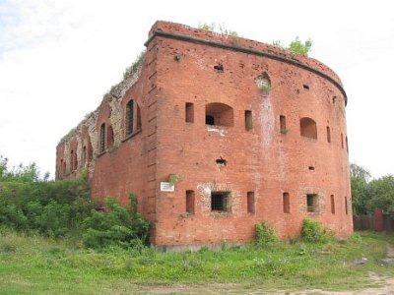

Касцёл Панны Марыі
Дата будаўніцтва – 1901-1903гг. Значная частка гэтага храма захавалася да нашага часу. У савецкі час да яго быў дабудаваны адміністрацыйны будынак, там размяшчаецца кіраванне домабудаўнічага камбіната. У дадзены момант ацалелая частка касцёла перададзена вернікам. Ён часткова адноўлены, там праходзяць службы.
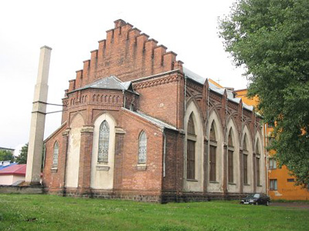

Свята-Георгіеўскі храм
Ваенная царква. Пабудавана ў 1907 годзе ў гонар святога Георгія – апекуна воінаў.
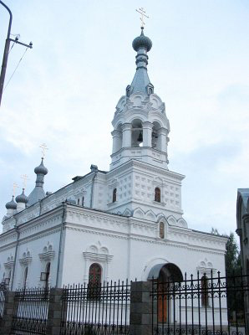

Свята-Мікалаеўскі кафедральны сабор

Найстаражытнейшая гарадская царква. Да 1812 года знаходзіўся паблізу ракі Бярэзіна. У 1892 годзе сабор пабудаваны ў цэнтры горада на сродкі, адведзеныя дзяржаўнай казной, а таксама на царкоўныя ахвяраванні. Асвячоны ў 1894 годзе. У 1960-х гг. храм быў перабудаваны ў басейн. У 2002 годзе вернуты вернікам, адноўлены. Праваслаўныя гараджане здаўна лічылі свяціцеля Мікалая абаронцам свайго горада, таму Свята-Мікалаеўскі сабор – цэнтр духоўнага жыцця Бабруйск.

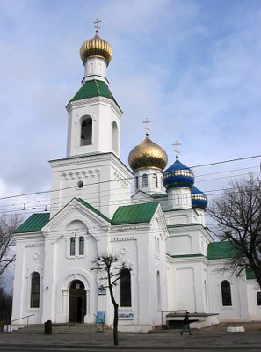

Сінагогі Бабруйска
У яўрэяў Бабруйска былі перыяды дабрабыту, але былі і цяжкія часы.
У кнізе “Памяць” за 1995 г. – звесткі, запазычаныя, у сваю чаргу, з кнігі «Бабруйск», выдадзенай у Тэль-Авіве ў 1967 г.
Матэрыяльнае становішча большай часткі яўрэяў Бабруйска залежала ад крэпасці на Бярэзіне. Яўрэі, выконваючы функцыі пасрэднікаў, або купецтва, пастаўлялі ў крэпасць прадукты харчавання, будаўнічыя матэрыялы, абмундзіраванне і т. д. З узвядзеннем крэпасці тут пасялілася шмат афіцэраў, ваенных чыноўнікаў, будаўнікоў. Іх неабходна было размясціць на пастой, накарміць, абслужыць.
Паміж горадам і крэпасцю размяшчалася тэрыторыя, якая называлася «палігонам». У мірны час на ёй ладзілі парады і праводзілі кірмашы. Гэта была тэрыторыя пастаянных кантактаў з вайскоўцамі. Акрамя таго, афіцэры ладзілі філантрапічныя вечары. Словам, уплыў афіцэраў на бабруйскае насельніцтва быў вялікім. Але насельніцтва ад гэтага толькі выігрывала.
Важнае значэнне для Бабруйска мела будаўніцтва Лібава-Роменскай чыгункі. У пачатку 70-х XIX ст. гэту працу ажыццяўляла прыватнае чыгуначнае таварыства, у якім пераважаў яўрэйскі капітал. 1 лістапада 1873 г. першая частка лініі была адкрыта. Яўрэі складалі значную частку служачых на ёй. І так працягвалася аж да 1891 г., пакуль дадзеная чыгунка не адышла да дзяржавы.
На пачатак XX ст. у горадзе ад агульнага ліку жыхароў доля яўрэйскага насельніцтва складала больш за 60 працэнтаў. Мова, на якой у гэты перыяд размаўляла насельніцтва горада, адрознівалася: яўрэі гаварылі на мове ідыш, праваслаўныя – па-беларуску і па-руску, каталікі – па-польску, а мусульмане – па-татарску. Агульнай жа для ўсіх, інтэрнацыянальнай мовай, з улікам таго, што рухавіком жыцця горада з’яўлялася крэпасць, была беларуская.
Цікавымі з’яўляюцца звесткі аб прафесіях, якімі валодалі гараджане-яўрэі. Частка іх займалася сельскай гаспадаркай. Але не земляробствам. У асноўным, яўрэі арандавалі сады, гандлявалі пладамі дрэў. Яблыкі вазілі ў Маскву і ў Пецярбург. Яшчэ сярод прадстаўнікоў гэтай нацыянальнасці было шмат рамеснікаў. Яны выраблялі вопратку, абутак, мэблю, займаліся рамонтам. На мясцовай пільні і спіртзаводзе таксама працавалі ў асноўным яўрэі. На фабрыцы цукерак Беленькага было задзейнічана адразу некалькі дзясяткаў яўрэйскіх рабочых. Працавалі яўрэі і на тэкстыльнай фабрыцы, і на тытунёвай. Але большасць усё ж займалася гандлем. Практычна ўвесь гандаль у горадзе знаходзіўся ў іх руках. Сярод іншых прафесій вялікі працэнт гэтага насельніцтва складаў у сферы медыцыны і адвакатуры.
Яўрэі Бабруйска жылі не проста ва ўмовах павагі да супляменнікаў, але і ва ўмовах міласэрнасці да іх. А ўсё таму, што паважалі Бога, вывучалі Тору і заўзята прытрымліваліся законаў. Гэта дазваляла ім захоўваць самабытнасць.
У горадзе да пачатку XX ст. было 40 сінагог. У пятніцу вечарам хадзілі служкі сінагогі, стукалі ў вокны крамаў, каб іх гаспадары спынялі працу. Сігнал аб пачатку суботы даваў гудок з яўрэйскага завода.
На сённяшні дзень захавалася некалькі будынкаў сінагог, пабудаваных у пачатку XX стагоддзя.

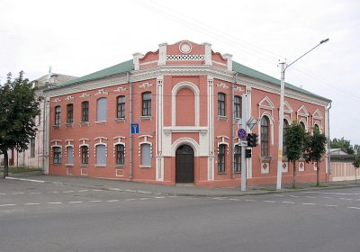
(Зараз у гэтым будынку размяшчаецца дзіцяча-юнацкі цэнтр падарожжаў і краязнаўства “Бабраня”)
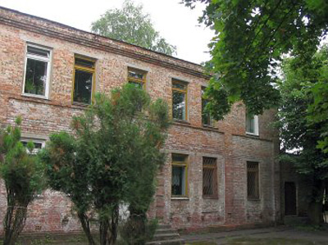
(З боку вуліцы ў савецкі час дабудаваны двухпавярховы аб’ём з сілікатнай цэглы. Зараз у гэтым будынку месціцца архіў)
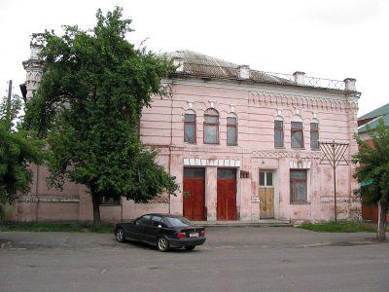

Царква Св.Духа
Дата будаўніцтва – 1901 год.
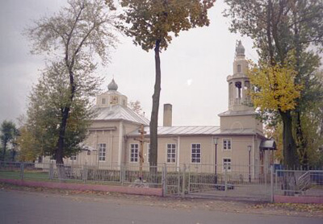

Царква св.Іллі

Дата будаўніцтва – 1893 год.
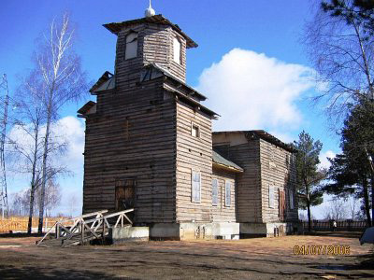

Езуіцкі касцёл
Дата будаўніцтва – 1732-1747гг.
Пры будаўніцтве крэпасці касцёл перабудаваны ў цэйхгауз, затым у гаўптвахту. Не дзейнічае.
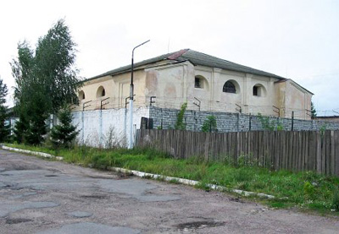

Старадаўнія будынкі
У горадзе захаваліся будынкі, якія з’яўляюцца гістарычнай каштоўнасцю. Сярод іх – асабняк па вул.Сацыялістычнай, 119. Пабудаваны ў пачатку ХХ стагоддзя. Трохпавярховы цагляны будынак. Фасад размацаваны міжпавярховымі паясамі, дэкараваны лапаткамі з нішамі, разнастайным афармленнем акон, падаконных нішаў, руставанымі аправамі аднаго з уваходаў. Вокны на фасадзе маюць лучковыя перамычкі.
З 1906 года ў будынку размяшчалася Аляксееўская жаночая гімназія, якая атрымала назву “У азнаменаванне высакарадаснай падзеі – нараджэння яго імператарскага высокасці гасудара-спадчынніка цэсарэвіча і Вялікага князя Аляксея Мікалаевіча”. У 1906 г. было 7 асноўных класаў. У пасляваенныя гады ў будынку размяшчалася Бабруйскае педвучылішча, затым на яго базе ў 1949 годзе – Бабруйскі настаўніцкі інстытут. Зараз тут размяшчаецца адзін з карпусоў установы адукацыі “Славянская гімназія”.
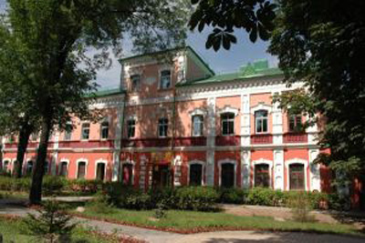
Яшчэ адзін помнік архітэктуры – будынак па вул.Сацыялістычная, 103/37. Пабудаваны ў пачатку ХХ ст. Помнік стылю “мадэрн”.
Двухпавярховы цагляны будынак, дэкараваны пілястрамі і калонамі, паўкруглым апраўленнем акон. Фасад размацаваны міжпавярховымі паясамі, фланкіраваны пілястрамі і калонамі, завершаны прафіляваным карнізам. Вокны з лучковымі перамычкамі, арнаментаваныя падаконныя нішы.
У 1975 г. у памяць пра дзейнасць у гады Вялікай Айчыннай вайны падпольнай групы Бабруйскага падполля пад кіраўніцтвам П.М.Сцержанова на будынку ўстаноўлена мемарыяльная дошка.
Зараз тут размяшчаецца РУП “Бабруйская ўзбуйненая друкарня імя А.Т. Непагодзіна”, якая спецыялізуецца на выданні друкаванай прадукцыі, выпуску бланкаў каштоўных папер і дакументаў.
У адным корпусе з друкарняй размяшчаецца рэдакцыя гарадской газеты “Бабруйскае жыццё”, заснаванай ў 1918 годзе. У розныя гады з газетай супрацоўнічалі Міхась Лынькоў, Пімен Панчанка, Платон Галавач, Васіль Вітка, Барыс Мікуліч, Сяргей Грахоўскі, Мікола Аўрамчык і іншыя вядомыя беларускія пісьменнікі і паэты.
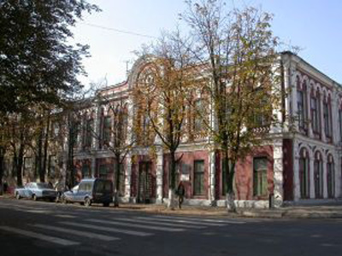
Будынак па вул. Пушкіна, 136/52 пабудаваны ў 1900 годзе. Помнік архітэктуры стылю “мадэрн”. Аднапавярховы будынак. Фасад расчлянёны руставанымі пілястрамі, якія пераходзяць у вежы з зубчыкамі. Плоскасці паміж пілястрамі дэкараваныя выступамі складанай формы, падаконнымі нішамі. Вокны прастакутныя, апраўленыя ліштвой. Уваход у будынак пазначаны выпуклым парталам і завершаны ацікам складанай формы. Фасад завершаны карнізам. У цяперашні час тут размяшчаецца ўстанова культуры “Гарадская дзіцячая бібліятэка № 6 імя М. Астроўскага”.
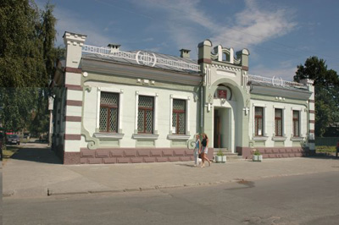
Яшчэ пара будынкаў, пра якія неабходна згадаць, – будынкі чыгуначнага вакзала (станцыя «Бабруйск» і «Бярэзіна»). Першы пабудаваны ў 1900 годзе. Аднапавярховы цагляны будынак. Фасад дэкараваны пілястрамі. Аконныя праёмы прамавугольнай формы, з падаконнымі нішамі. У 2003 годзе праведзена рэканструкцыя будынка вакзала з надбудовай цэнтральнай часткі. Другі – пабудаваны ў 1908 годзе. Аднапавярховы цагляны будынак. Фасад дэкараваны пілястрамі, паўкруглая аправа акон, завершаны профільны карніз. Вокны з лучковымі перамычкамі.

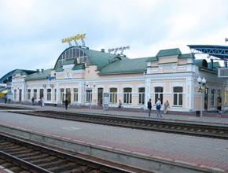 | 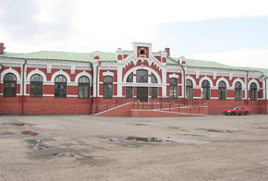

Мемарыяльны комплекс
У 1944 годзе тут быў пахаваны камандзір 9-га танкавага корпуса генерал-маёр Бахар Барыс Сяргеевіч, які вызваляў наш горад ад нямецка-фашысцкіх захопнікаў. На магіле ўстаноўлены помнік –танк Т-34, вежавы нумар 300, калібр гарматы 76 мм, на ствале гарматы 10 зорачак – колькасць знішчаных танкаў праціўніка. Побач з помнікам-танкам пахаваны К.К.Вераб’ёў, Г.М.Лагачоў, М.І.Барышаў, браты Аркадзь і Анатоль Прыбыльскія. У 1958 годзе на магілах загінуўшых воінаў былі ўсталяваны абеліскі. У 1985 годзе да 40-годдзя Перамогі зроблена рэканструкцыя плошчы Перамогі і мемарыяльнага комплексу. Сённяшняе аблічча мемарыяльны комплекс і плошча Перамогі набылі пасля рэканструкцыі, зробленай у 2005 годзе да 60-годдзя Перамогі.
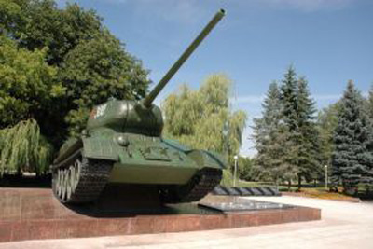
Селішча
Помнік археалогіі канца другой чвэрці першага тысячагоддзя нашай эры, Х-ХІІІ стст., знаходзіцца на паўднёва-заходняй ускраіне горада (раён Дзеднава), на першай надпойменной тэрасе левага берага ракі Бабруйка. Займае плошчу прыкладна 600х300 м. Селішча выяўлена ў 1978 г. супрацоўнікам інстытута гісторыі НАН Беларусі, археолагам П.Ф.Лысенкам, абследавана у 1987 г. супрацоўнікам інстытута гісторыі НАН Беларусі, археолагам Н.М.Дубіцкай. У 1996-1999 гг. археалагічныя пошукі і раскопкі праводзіла супрацоўнік інстытута гісторыі НАН Беларусі, археолаг А.У. Ільюцік. Колькасць прадметаў, знойдзеных у культурным пласце паселішча, налічвае каля 15 000 адзінак. Гэта фрагменты ляпнога і ганчарнага посуду, гліняныя прасліцы, жалезныя фібулы і інш. Асабліва каштоўнай знаходкай з’яўляецца медная старажытнарымская манета, адчаканеная ў перыяд праўлення рымскага імператара Марка Аўрэлія (161-180 г.г.). Знойдзеныя прадметы знаходзяцца на захоўванні ў фондах установы культуры «Бабруйскі краязнаўчы музей».
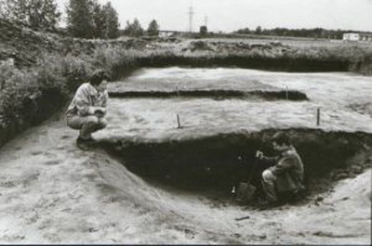
Царква св. Мікалая
Храм узведзены ў пачатку XX стагоддзя на сродкі графа Паўла Аркадзевіча Варанцова-Вельямінава і яго жонкі Наталлі Аляксандраўны Пушкінай, унучкі А. С. Пушкіна.
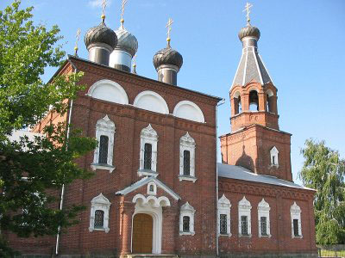

Беларуская нітка нашчадкаў Пушкіна
Імя А.С. Пушкіна ў першую чаргу звязана з Масквой, Пецярбургам, Адэсай, Кішынёвам, Міхайлаўскім, Болдзінам. І толькі нямногія ведаюць, што паэт, бываючы ў Беларусі, спыняўся ў Магілёве, а яго нашчадкі на працягу многіх гадоў жылі ў Бабруйску і ў Бабруйскім раёне ...
У Аляксандра Пушкіна было шмат дзяцей, і цяпер у свеце пражываюць, па розных звестках, 170-219 нашчадкаў паэта. З іх у Расіі жыве 60, у Англіі – 32, астатнія ў Амерыцы, Еўропе. Пушкінскае радаслоўнае дрэва шырока раскінула сваю густую і магутную крону. Адна з яе галін пашырылася да беларускай зямлі. Праз сваіх нашчадкаў паэт аказаўся звязаны кроўнымі вузамі з Беларуссю. Годна трымаюцца нашчадкі запавету А.С. Пушкіна: “Ганарыцца славаю сваіх продкаў не толькі можна, але і трэба; не паважаць яе ёсць ганебная маладушнасць”. У кожнага з нашчадкаў паэта свой непаўторны лёс. І разам з тым разнастайнасць гэтых лёсаў першапачаткова ўспрымаецца і цікавіць кожнае новае пакаленне, як водбліск лёсу вялікага паэта.
Беларускую нітку нашчадкаў Пушкіна праклала яго ўнучка, Наталля Аляксандраўна, дачка старэйшага сына паэта. Першае дзіця ў сям’і Аляксандра Аляксандравіча Пушкіна, нарадзілася яна ў 1859 годзе, і яе нараджэнню яшчэ паспела парадавацца бабуля, Наталля Мікалаеўна Пушкіна-Ланская. Унучцы, названай імем прыгажуні бабкі, ішоў пяты год, калі Наталля Мікалаеўна памерла. Пасля яе смерці Аляксандр Пушкін-малодшы, які быў улюбёнцам паэта, называў першынца «рыжым сонейкам», стаў уладальнікам сямейных рэліквій, клапаціўся пра архіў бацькі.
Упершыню ў Беларусі Наталля Аляксандраўна Пушкіна пабывала яшчэ ў дзяцінстве.
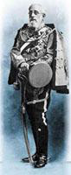
Аляксандр Пушкін (1833-1914), старэйшы сын Аляксандра Сяргеевіча, быў кадравым ваенным і скончыў службу ў званні генерал-лейтэнанта. У другой палове 1860-х гадоў ён служыў у Віленскай ваеннай акрузе на пасадзе члена камісіі па сялянскіх справах. Улетку 1870-га яго прызначылі камандзірам 13-га нарвскага кавалерыйскага палка, які ў той час быў раскватараваны ў глухім Навагрудку, “далёка закінутым ад усякага хоць трохі прыстойнага гарадка”, паводле слоў летапісца палка. Гісторык палка пісаў пра Аляксандра Аляксандравіча так: «Сын вядомага паэта, імем якога ганарыцца Расія, палкоўнік Пушкін уяўляў ідэал камандзіра-джэнтльмена. Аляксандр Аляксандравіч карыстаўся павагай салдат і афіцэраў. Час, калі ён узначальваў полк, быў шчаслівым перыядам іх палкавога жыцця». Палкоўнік Пушкін быў узорным афіцэрам, кавалерам многіх рускіх і замежных ордэнаў, удзельнікам руска-турэцкай вайны. За асабістую адвагу ён быў узнагароджаны залатой георгіеўскай шабляй.
Аляксандр Аляксандравіч Пушкін быў самым шматдзетным сярод сваіх братоў і сясцёр. Ажаніўся ў 25 гадоў на пляменніцы айчыма, другога мужа Наталі Ганчаровай – Ланскога, Соф’і Мікалаеўне, якая нарадзіла яму 9 дзяцей. Усяго ў яго было 13 дзяцей ад першага і другога шлюбаў – 5 сыноў і 8 дачок. Двое дзяцей, дачка Соф’я і сын Пётр, памерлі, не дажыўшы да года. Другі з памерлых дзяцей, пяцімесячны сын Пеця, пахаваны ў Навагрудку на гарадскіх могілках. На надмагільным камені надпіс: “Младенец Петр Пушкин. Июнь 1870 – 11 ноября 1870”.
У трох дзяцей Аляксандра Аляксандравіча сем’яў не было, а астатнія падарылі сыну вялікага паэта 24 ўнукі.
Аляксандр Аляксандравіч Пушкін перажыве трох сваіх дзяцей – Сяргея, Веру, Наталлю, а за паўгода да смерці, калі сыну паэта будзе ўжо 80 гадоў, убачыць свайго першага праўнука – Уладзіміра Міхайлавіча Варанцова-Вельямінава.
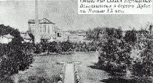
Калі Наталля Пушкіна дасягнула ўзросту нявесты, на яе звярнуў увагу адзін з найлепшых афіцэраў палка, якім камандаваў А.А. Пушкін, – Павел Аркадзевіч Варанцоў-Вельямінаў, які паходзіў са старажытнага рускага роду. Неўзабаве згулялі вяселле. Спачатку маладыя жылі ў Казлове (цяпер Мічурынск). Праз некаторы час П.А. Варанцоў-Вельямінаў падаў у адстаўку і з’ехаў з жонкай у маёнтак сваёй маці Вавулічы (цяпер в. Дуброўка) за 10-12 км ад Бабруйска. Цяпер пра гэты маёнтак нагадвае толькі адзін будынак – калгасны склад.
Так унучка Пушкіна апынулася ў Беларусі. Акрамя сядзібы ў Дуброўцы, Варанцовы-Вельямінавы мелі дом у Бабруйску. Дом іх славіўся гасціннасцю. Яны нямала зрабілі людзям дабра, карысталіся ўсеагульнай павагай. Наталля Аляксандраўна была жанчына з выдатным характарам, разумная і валявая. У ліку сяброў Наталлі Аляксандраўны былі Тургенеў і Дастаеўскі. Ад прыроды яна была рознабакова адораным чалавекам: добра малявала, у асноўным пейзажы, пісала вершы, хоць нідзе не друкавалі іх, уважліва слухаючы беларускае маўленне, вывучала мову народа. Старажылы навакольных вёсак Савічы, Цялуша гаварылі, што яна цікавілася мясцовымі паданнямі, любіла слухаць беларускія народныя песні.
У маёнтку, які належаў Варанцовым-Вельямінавым, было 250 дзесяцін зямель. Варанцовы-Вельямінавы пабудавалі ў вёсцы школу (1894 год), царкву (на Вялікдзень 1902 года), бібліятэку, якая была спалена ў час Вялікай Айчыннай вайны. Школа даўно разбурана, а храм захаваўся да нашага часу.
Многія цялушанцы са слоў бабуль і дзядуляў ведаюць гісторыю адкрыцця Нікольскага храма. Тады з Варшавы прывезлі вялізны медны звон, і вясковы настаўнік Васіль Лаўрыковіч, які сам пабудаваў званіцу, сам жа павесіў гэты звон і першым ударыў у яго. Звон было чуваць нават у Бабруйску ... Час і войны не пашкадавалі духоўную мясціну, яе сцены спярэшчаны меткамі ад куль і снарадаў. У 90-х гадах ХХ-га стагоддзя былі праведзены рэстаўрацыйныя работы і цяпер гэта дзеючая царква.
Наталля Аляксандраўна дапамагала сялянам хлебам, зернем, лекамі, лесам на пабудову дома, пазычала грошы на куплю жывёлы. Пісьменныя сяляне атрымлівалі ад яе кнігі для чытання, знаёміла яна іх з творчасцю свайго дзеда, разам з мужам клапацілася, каб сялянскія дзеці авалодалі граматай, і садзейнічала пабудове школы ў Цялушы. У школе Варанцовы-Вельямінавы ладзілі елкі, дарылі калядныя падарункі.
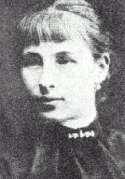
Вядома, даражэйшай за любыя падарункі была магчымасць вучыцца. Некаторым сялянскім дзяўчатам Наталля Аляксандраўна і Павел Аркадзевіч дапамагалі атрымаць не толькі пачатковую адукацыю, але і працягнуць вучобу – стаць настаўніцамі, акушэркамі-фельчарамі.
Наталля Аляксандраўна захаплялася кветкаводствам, любіла фіялкі. Яе сядзіба славілася ў акрузе прыгажосцю сваіх кветнікаў і алей. Сям’я Варанцова-Вельямінава высадзіла ў Бабруйску на вуліцы, дзе стаяў іх дом і дом сясцёр Паўла Аркадзевіча, першыя каштаны. Яшчэ і сёння асобныя з дрэў ўпрыгожваюць цэнтр горада. Драўляны дом унучкі паэта па вул. Сацыялістычнай знеслі ў 1973 годзе. На яго месцы ўзведзены гарадскі палац шлюбу.
Наталля Аляксандраўна марыла аб вялікай справе, якой можна прысвяціць сябе цалкам. Дапамога ж, якую яна аказвала шматдзетным сем’ям як член дабрачыннага таварыства, не магла задаволіць яе энергічную натуру. Яна спрабавала арганізаваць прытулак для састарэлых жанчын, хацела стварыць нешта накшталт дзіцячага сада для сялянскіх дзяцей, але ў тых умовах давесці свае пачынанні да канца не магла.
Сям’я Варанцова-Вельямінава прыняла пасільны ўдзел у стварэнні Бабруйскай гарадской бібліятэкі, якая носіць імя вялікага паэта. Бібліятэка адкрыта ў лютым 1901, у 64-ую гадавіну з дня смерці Пушкіна. Ініцыятарамі яе стварэння сталі мясцовыя настаўнікі, якія арганізавалі для гэтай мэты спецыяльны пушкінскі камітэт. Нашчадкі паэта папаўнялі бібліятэчны фонд рэдкіх выданняў.
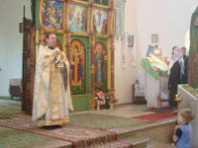
Памерла Наталля Аляксандраўна у 1912 годзе ад запалення лёгкіх. Старажылы ўспамінаюць, што яе аплаквалі сотні людзей. У апошні шлях прыйшлі сяляне навакольных вёсак, шмат людзей было з Бабруйска. Пахавана ўнучка Пушкіна ў вёсцы Цялуша, у парку, недалёка ад царквы і магілы свёкра Аркадзя Варанцова.
Павел Аркадзевіч быў узрушаны смерцю жонкі. На яе магіле ён паставіў беласнежны мармуровы помнік, які быў разбураны ў гады рэвалюцыі. Жонку Варанцоў-Вельямінаў перажыў на 8 гадоў. У гэтыя гады яму давялося пакінуць родныя мясціны. Суровыя падзеі рэвалюцыйных гадоў вымусілі яго пакінуць Бабруйшчыну. Памёр ён ад інфаркту ў 1920 годзе ў Кіеве.
Зараз у Цялушы новая прасторная сярэдняя школа-інтэрнат і ў ёй адкрыты школьны музей А.С. Пушкіна. Тут прадстаўлена беларуская галіна генеалагічнага дрэва нашчадкаў пушкінскага роду. Падрабязную галіну Пушкіна склаў паэт і літаратуразнаўца Міхась Ткачоў, вылучыўшы з усіх нашчадкаў Пушкіна (а іх у канцы мінулага стагоддзя было больш за 300) бабруйскую галіну, у якой налічвалася 84 імі мужчынскага і жаночага полу.
Магілу ўнучкі А.С. Пушкіна беражліва даглядаюць вучні мясцовай школы. Кожную вясну яны прыходзяць сюды, каб высадзіць кветкі. У 1979 годзе, да 180-годдзя з дня нараджэння паэта на магіле Н.А. Варанцовай-Вельямінавай быў усталяваны новы помнік.
Магіла Наталлі Аляксандраўны, не кранутая часам і драматычнымі падзеямі, да гэтага часу застаецца аб’ектам паломніцтва і знаходзіцца ў цэнтры вёскі, каля той самай, вышэйзгаданай царквы. Яна нічым не асабліва не вылучаецца, ніякай раскошай, лепкай або скульптурай. Гэта невялікая магілка з усечанай пірамідай менш за паўметра вышынёй, з шэрага граніту. На гэтым сціплым надмагіллі віднеецца выціснуты невялікі крыж, і дата – 1912 год – год смерці памерлай, і надпіс: Наталля Аляксандраўна Пушкіна (па мужы Варанцова-Вельямінава). Змянілася і тэрыторыя вакол магілы Н.А.Пушкінай. Пачала праводзіць богаслужэнні адноўленая царква, пабудаваная на сродкі сям’і ўнучкі Пушкіна. Царква набыла належны выгляд і ўнутры. Доўгія гады яна выкарыстоўвалася як сельскагаспадарчы склад. Цяпер у дзень нараджэння Пушкіна ў ёй служаць памінальныя малітвы па вялікім паэце, па яго ўнучцы Наталлі і членах яе сям’і.
Панскі дом, прыгожыя кветнікі, цяністыя алеі – усё было разбурана, парасцягана, растаптана ў гады рэвалюцыі і грамадзянскай вайны. Вытрымалі выпрабаванні толькі гаспадарчыя пабудовы, выкладзеныя з цэглы так якасна, што працягваюць служыць па сённяшні дзень для сельскагаспадарчых патрэб і праслужаць яшчэ дзясяткі гадоў.
У вёсцы Цялуша Бабруйскага раёна штогод летам праводзіцца пакуль што адзінае на Беларусі Пушкінскае свята музыкі і паэзіі. З году ў год у дзень нараджэння А.С. Пушкіна прыхільнікі творчасці паэта збіраюцца тут, дзе жыла яго ўнучка, Наталля Аляксандраўна Варанцова-Вельямінава.
На пераломе эпох уступілі ў жыццё дзеці Наталлі Аляксандраўны: Марыя, Соф’я, Міхаіл, Феадосій, Вера – праўнукі паэта. Гэта былі гады рэвалюцыі, будаўніцтва новага жыцця, складаных супярэчнасцяў. Іх лёс, лёсы іх дзяцей – прапраўнукаў паэта – сведчанне ганарлівай пакоры, мужнасці, стойкасці, вернасці фамільнаму гонару і роднаму краю.

Дубаўскі каскад азёр
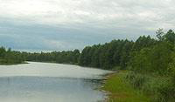
Ландшафтны заказнік мясцовага значэння «Дубаўскі каскад азёр» размешчаны на землях ДЛГУ «Бабруйскі лясгас» у 4 км на захад ад вёскі Цялуша. Агульная плошча заказніка складае 191 гектар.
Мэтай арганізацыі ландшафтнага заказніка з’явілася забеспячэнне захаванасці ўнікальнага для Магілёўскай вобласці ландшафту, ажыццяўленне адукацыйнай і асветніцкай дзейнасці, стварэнне ўмоў для адпачынку і турызму.
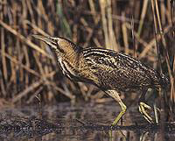
Дубаўскі каскад азёр ўяўляе сабой унікальны па эстэтычнай і прыроднай каштоўнасці аб’ект. На працягу 14 км у напрамку з поўначы на поўдзень рака Вір злучае паміж сабой чатыры азёры – Драгочын, Усох, Плывун і Вяхава.
Такая з’ява адзіная ў Магілёўскай вобласці. Агульная плошча непасрэдна возера складае 110 га, а працягласць больш за 10 км. Акрамя таго, сапрапелевыя гразі некаторых з іх прыдатныя для лячэбных мэтаў. На тэрыторыі заказніка знаходзяцца месцы пражывання і распаўсюджвання рэдкіх відаў жывёл і раслін, занесеных у Чырвоную Кнігу Рэспублікі Беларусь і Міжнародную Чырвоную кнігу Сусветнага Саюза аховы прыроды.
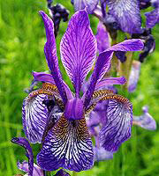
У зарасніках трыснягу і мячэўніку, на забалочаных участках абітае адзін з прадстаўнікоў сямейства чаплевых – бугай вялікі, занесены ў Чырвоную кнігу Рэспублікі Беларусь. Ён вядзе ўтойлівы лад жыцця, аднак яго часам можна заўважыць, калі ён пералятае над вадой або расліннасцю.
У іглічных і змешаных лясах, якія атачаюць возера, сустракаецца адзін з найпрыгажэйшых прадстаўнікоў рэліктавай барэальнай фаўны ў Беларусі – галубок (касач) сібірскі.
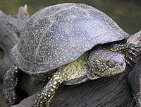
Ландшафт заказніка, які пакрыты сеткай вадаёмаў, балот і рэдка наведваецца людзьмі, з’яўляецца аптымальным месцам рассялення для балотнай чарапахі – адзінага прадстаўніка чарапах ў Беларусі, занесенага ў Чырвоную кнігу Міжнароднага Саюза аховы прыроды.
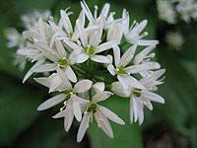
На тэрыторыях, прылеглых да азёр, знаходзіцца адно з нешматлікіх месцаў, прыдатных для існавання папуляцый мядзведжай цыбулі, ці чарамшы. Нягледзячы на шырокую вядомасць, чарамша – рэдкі від, занесены ў «Чырвоную кнігу Балтыйскага рэгіёна».

